Welche Parkformation ist abgebildet?

_______________________________________________________________________________
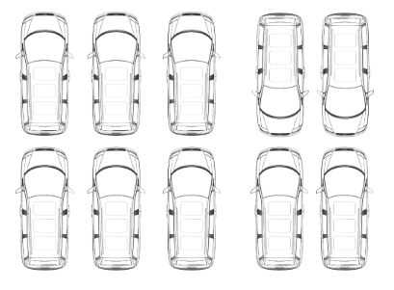

Wie nennt sich die korrekte Ausrichtung dieser geraden Doppelreihe?
Zueinander Antwort Z Z
Vis-à-vis Antwort V V
Front zu Front Antwort F F

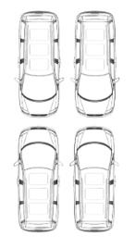

Wie viele Pins dürfen maximal am Bèret befestigt werden?

_______________________________________________________________________________

